POLLO A LA CREMA DE PUERRO CON ZANAHORIAS GLASEADAS

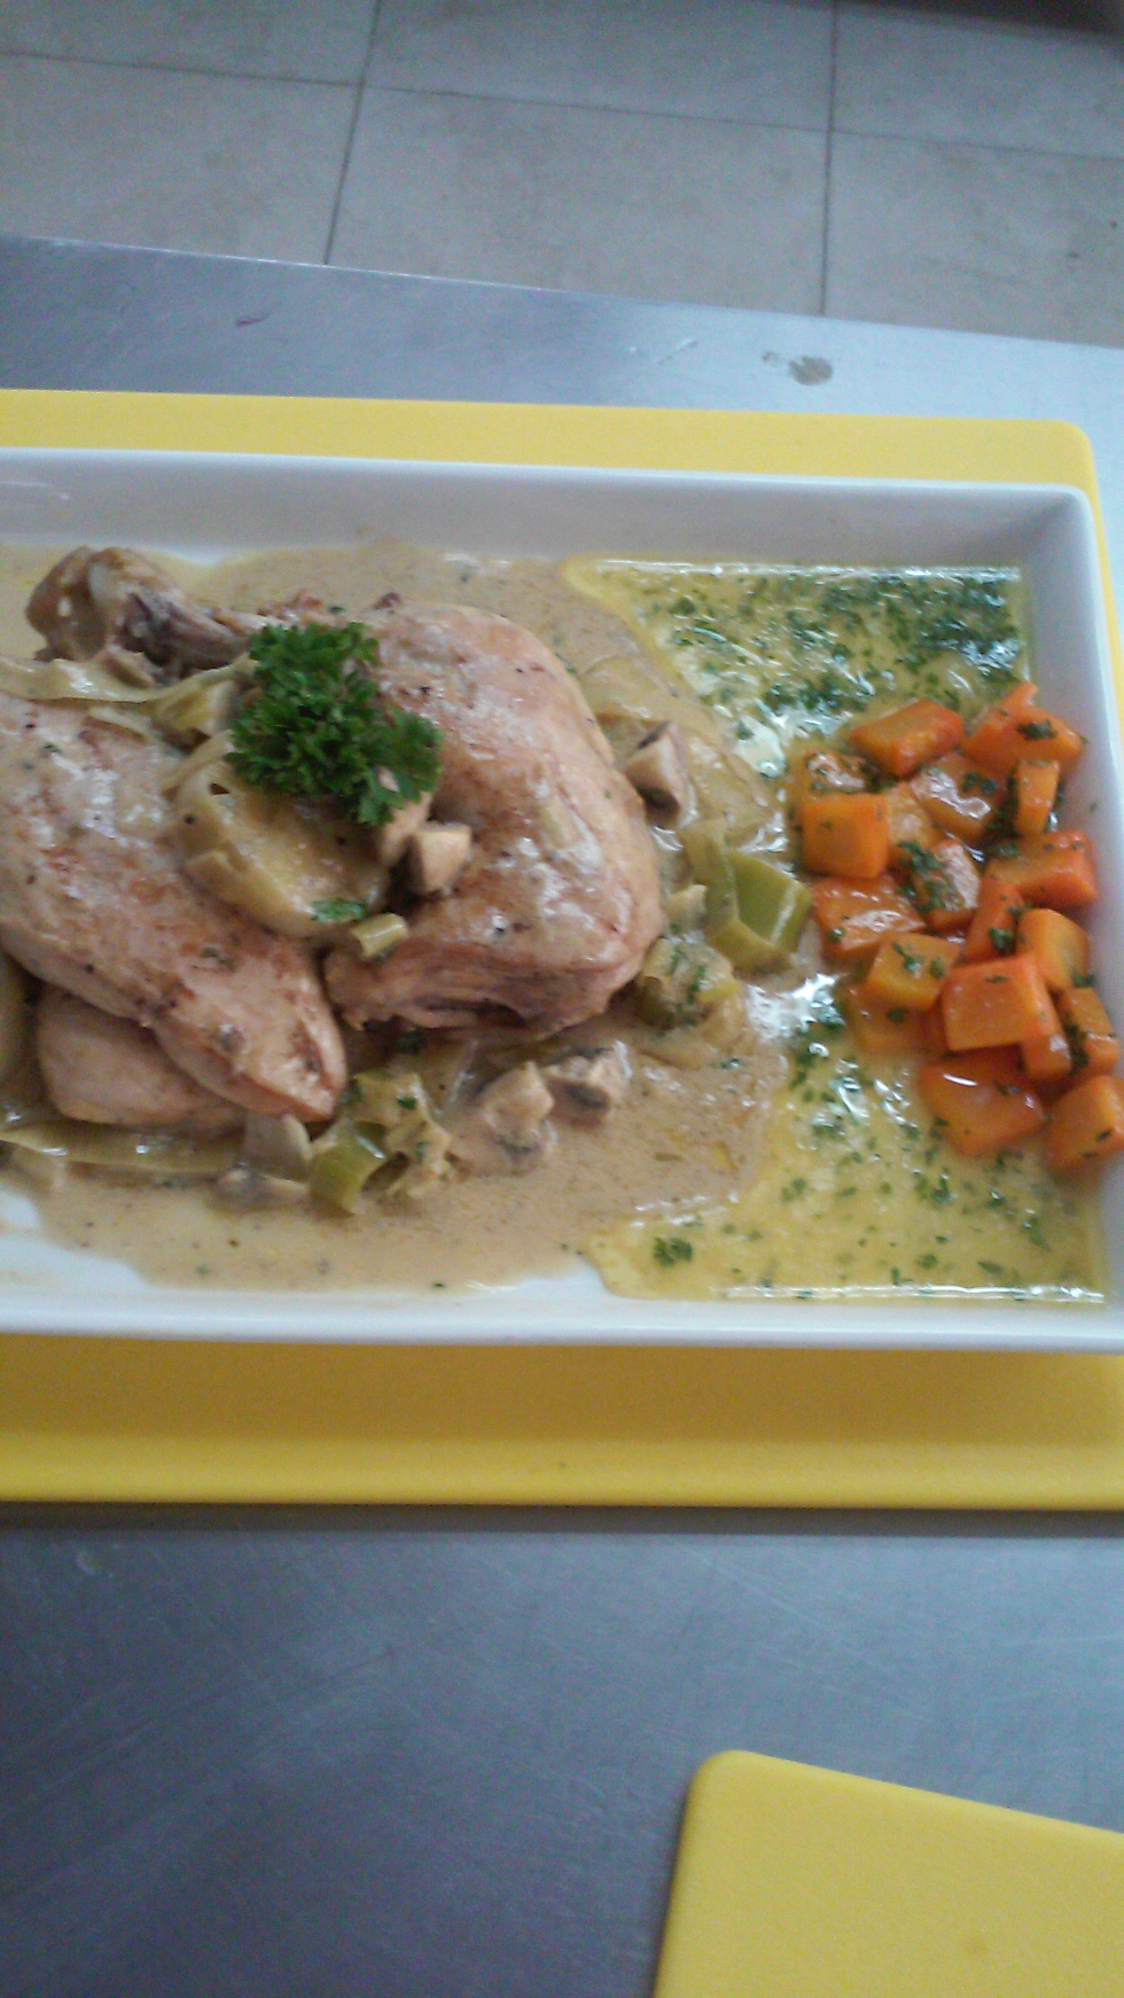

Categoría: platillo fuerte

Difiicultad: media

Ingredientes

* 1/4 de pollo
* 50 cucharitas de fondo de ave
* 10 gramos de manteca
* 15 cuchararitas de vino blanco
* 50 gramos de crema de leche
* 1 puerro grande
* hongos
* ½ copita de coñac

Ingredientes (para las zanahorias glaseadas)

* 125 gramos de zanahoria
* 15 gramos de mantequilla
* 1 cucharda de azúcar
* 1 pizca de estragón
* Perejil
* 1 cucharadita de moztaza dijon

 PREPARACIÓN (para el pollo)

1. TOMAR el pollo y retiralre la piel
2. SELLAR y flamear el pollo con el coñac en un poco de mantequilla, aceite de oliva, una hoja de laurel. Salpimentar y reservar
3. CREAR un fondo de ave con los huesos del pollo, cebolla, puerro y
4. COLOCAR el fondo de ave y el vino blanco en la misma sartén
5. AGREGAR el pollo una vez que se rompa el hervor, tapar el pollo, agregar hongos, moztaza dijon, crema de leche, perejil y cocinar 20-25 minutos aproximadamente. (No mover el pollo para evitar que salgan los jugos)

PREPARACIÓN (para las zanahorias glaseadas)

1. TORNEAR las zanahorias y cocinarlas al vapor (sino hervirlas)
2. ESPUMAR la mantequilla, agregarle un poco de agua, agregarle 2 cucharadas de azúcar e introducir las zanahorias hasta que estén tiernas y brillantes

PREPARACIÓN (para la salsa)

1. Picar el puerro y rehogarlos en mantequilla, agregar el vino blanco
2. Cocinar a fuego suave hasta que estén bien tiernos (tener cuidado de que no se quemen) y agregar la crema. Salpimentar y terminar cocción